Kto się oswoi, ten się nie boi

Oswajanie niepełnosprawności
w procesie rekrutacji
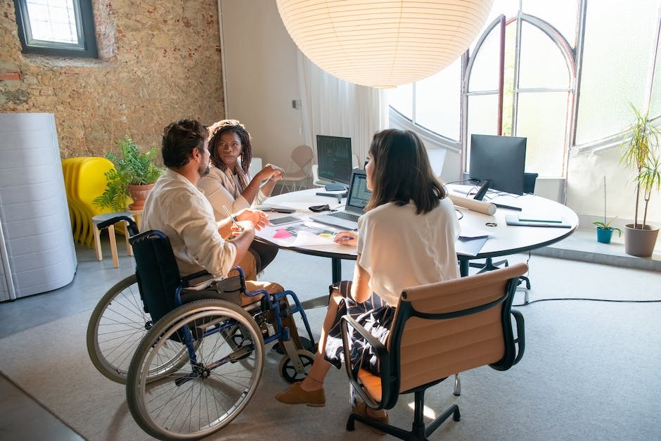

Justyna Cuże

  - „Kto się oswoi, ten się nie boi”
To przesłanie, które niesie w świat Mama Chłopca z Zespołem Downa. Obserwuję Staszka na Facebooku (@Staszek-Fistaszek), którego troski i radości dnia codziennego opisuje nam jego Mama. Opisuje i jednocześnie oswaja, a ja jestem pod ogromnym wrażeniem jej postawy i szczerości jaką się czuje w każdym zdaniu opisującym codzienność Staszka, Rodziców i całego otoczenia.

Oswajanie otoczenia do niepełnosprawności i…
Od jakiegoś czasu to zdanie mi towarzyszy również w pracy zawodowej. To właśnie od tej myśli, postawy zależy, jaki kandydat_ka skorzysta z mojej usługi, jak bardzo świadomy – czyli oswojony pracodawca, będzie chciał współpracować z osobami z niepełnosprawnościami. Od tego stwierdzenia wszystko się zaczyna. Mama Staszka oswaja nas od momentu jego narodzin. Modelowo pokazuje, na czym i jak powinna wyglądać edukacja włączająca osoby z niepełnosprawnością do szkoły. To pierwszy etap – szkoła i najbliższe otoczenie kształtują naszego przyszłego kandydata_kę do pracy, a następnie pracownika_czkę.
Zdanie to, oprócz tego, że jest mi bliskie osobiście, bliskie jest mi też zawodowo. Jestem HR Managerką, doradczynią zawodową, konsultantką, ekspertką rynku pracy osób z niepełnosprawnościami i wykonując te role zawodowe towarzyszy mi również moja niepełnosprawność. Charakteryzuję się bardzo niskim wzrostem. Na co dzień w swojej pracy wspieram osoby z niepełnosprawnością w powrocie bądź wejściu na rynek pracy, a pracodawców w zatrudnianiu najlepszych osób do pracy.

… osób z niepełnosprawnością do oczekiwań
Oswajanie i przełamywanie lęku nie tylko dotyczą otoczenia osoby z niepełnosprawnością. Oswajanie powinno być również skierowane wobec osoby z niepełnosprawnością. My – dorośli, rodzice, bliscy, przyjaciele, nauczyciele, sąsiedzi, koleżanki i koledzy – stawiajmy realne wymagania. Uwzględniając możliwości i potrzeby oczekujmy od osoby z niepełnosprawnością, aby swoją postawą, wiedzą, umiejętnościami i doświadczeniem konkurowały z innymi. Uświadamiajmy, że zdobycie wykształcenia i pracy nie dzieje się tylko dlatego, że ktoś legitymuje się określoną niepełnosprawnością tylko włożonym wysiłkiem i zaangażowaniem się w dostosowany proces uczenia się.

Dostępność w rekrutacji
Pracuję w organizacji, która inspiruje biznes do zmiany. Tworzymy zespoły pracowników zdalnych u naszych klientów_tek, świadczymy usługi outsourcingu pracy zdalnej, rekrutujemy najlepszych specjalistów_tki, w oparciu o nasze wartości. Jesteśmy ekspertami w budowaniu zdalnych zespołów pracowników w dużych organizacjach. Ze względu na profil działalności procesy rekrutacji, wykonywanie obowiązków przez zatrudnionych przez nas pracowników i zarządzanie nimi jest prowadzone zdalnie. Osoby zatrudnione w ORIGEN, m.in. ja wraz z zespołem działu rekrutacji i zarządem, wykonujemy swoje zadania stacjonarnie w biurze. Natomiast team liderzy, opiekunowie zespołów pracowników zdalnych wykonują zadania w formie home office. Każdy pracownik wyposażony jest w odpowiedni sprzęt do pracy. Oczekiwania wobec pracowników, informacje zwrotne są prowadzone w sposób jasny i dostępny z uwzględnieniem reakcji rozmówcy.
Biuro, jak i cały budynek, jest dostępny dla osób z niepełnosprawnością. Dodatkowo, poprzez swoje zaangażowanie dbam, aby przestrzeń biurowa i wspólna były dostępne w sposób zindywidualizowany, np. toaleta wspólna na piętrze, oprócz standardowych rozwiązań, posiada dodatkowe usprawnienia będące ułatwieniem dla mnie jako osoby z achondroplazją. Dodatkowy pojemnik z mydłem w zasięgu moich rąk, dodatkowe lustro na całej ścianie, abym również swobodnie mogła się przejrzeć. Dostosowanie jest tak wykonane, że każda osoba może z niego korzystać. Mam poczucie, że w bezpośrednim kontakcie ze mną osoby odpowiedzialne za dostępność biurowca uświadamiają sobie, że oprócz rozwiązań architektonicznych ważne są jeszcze elementy techniczne, które często jako element wystroju nie zawsze są w odpowiedni sposób dostępne.
Nasza strona internetowa jest dostępna dla osób z niepełnosprawnościami. Stanowiska pracy, które np. mogą być wykonywane przez osoby niesłyszące, g/Głuche dostępne są w Polskim Języku Migowym. Procesy rekrutacyjne nastawione są na wiedzę, doświadczenie i umiejętności z uwzględnieniem indywidualnej sytuacji każdego aplikującego kandydata. Prowadzimy procesy rekrutacji z wykorzystaniem dostępnych technologii do prowadzenia spotkań on-line. Nasze stanowiska pracy są w formie pracy zdalnej więc proces rekrutacji też tak przebiega. Prowadząc procesy rekrutacji z wykorzystaniem m.in. Skype, MS Teams kandydat znajduje się w bezpiecznej dla siebie przestrzeni. W większości przypadków, nie wymagamy włączenia kamery internetowej mając świadomość, że jest to dodatkowy element stresu. Natomiast, jeśli tylko podejrzewamy, że zadanie nie jest wykonywane przez kandydata_tkę wówczas prosimy o jej włączenie. Często widząc, że kandydat_ka stresuje się wydłużamy czas na wykonanie zadania, polecenia są przekazywane słownie oraz na piśmie. Dajemy przestrzeń na zadawanie pytań. Jednocześnie staramy się być sprawiedliwymi wobec innych kandydatów i po wydłużonym czasie w pierwszym zadaniu, prosimy o wykonanie kolejnego już bez tak dużego wsparcia z naszej strony. Współpracujemy z pracodawcami z otwartego rynku pracy, ilość zadań jest dostosowana do skróconego czasu pracy i niepełnosprawności, ale też musimy uwzględniać oczekiwane wskaźniki ze strony pracodawcy.
Tworząc i zarządzając zespołami różnorodnymi staram się dawać przestrzeń do swobodnej i jasnej komunikacji. Osoby, z którymi współpracuję, rekrutuję, szkolę i doradzam mają możliwość dzielenia się swoimi potrzebami, refleksjami. Przekazuję to, co sama otrzymuję w kontakcie z zarządem, czyli oferuję elastyczność i jednocześnie jej też oczekuję.
W ramach naszej usługi 90% pracowników_czek pracuje zdalnie ze swojego miejsca zamieszkania. Bieżącą opiekę nad pracownikami zdalnymi sprawuje zatrudniony u nas Opiekun/Team Leader. Opiekun prowadzi techniczne i merytoryczne szkolenia dla pracowników zdalnych oraz udziela im bieżącej pomocy technicznej i merytorycznej. Team liderzy w kontakcie z pracownikami zdalnymi zapewniają im przestrzeń do indywidualnego kontaktu uwzględniając potrzeby i dostrzegając potencjał każdego pracownika. Ponadto, są oni w stałym kontakcie z kadrą firm zatrudniających zrekrutowane przez nas osoby. Natomiast ja przygotowuję kadrę firm do współpracy z osobami z niepełnosprawnościami, przedstawiam zasady komunikacji, przekazywania informacji zwrotnej, etc.

Praca zdalna szansą dla niepełnosprawności
Pandemia pokazała, że praca zdalna stała się przyszłością rynku pracy. W ORIGENie już dużo wcześniej przekonywaliśmy firmy do tworzenia zespołów zdalnych. Angażujemy do pracy osoby z niepełnosprawnościami, dla których często jest to jedyna możliwość na bycie aktywnym zawodowo. Nasi pracownicy zdalni wspierają działy handlowe, administracyjne, contact center, e-commerce, finansowe, księgowe, HR, marketingowe, administrację biur.

Oswajanie firm z niepełnosprawnością
Firmy planując rozwój napotykają przeszkody takie jak wielkość biura, niekończąca się rekrutacja, trudność w budowaniu zespołów. My proponujemy zbudowanie działu pracowników zdalnych, co pozwoli zniwelować powyższe przeszkody, ale też wspieramy rekrutację pracowników wykonujących zadania w siedzibie firm lub hybrydowo. Prowadząc rekrutacje na te ostatnie dwa rodzaje wykonywania zadań dostrzegam, że kandydatom łatwiej jest mówić o swoich potrzebach wynikających z niepełnosprawności. Zauważam to prowadząc również indywidualne doradztwo zawodowe. Z własnego doświadczenia w pracy doradczej pamiętam przypadek kandydatki, która miała lęk przed odbieraniem połączeń z nieznanych sobie nr telefonów. Stanowiło to duże utrudnienie w procesie poszukiwania pracy, gdzie pracodawcy oddzwaniają na nr podany w CV. Widząc lęk kandydatki rozwiązałyśmy sprawę w ten sposób, że ja dzwoniłam z rekomendacją jej osoby i od razu umówiliśmy się na spotkanie bezpośrednie. Kandydatka od kilku już lat pracuje w jednej z sieci sklepów spożywczych.
Współpraca z nami pozwala pracodawcom uzyskać zwolnienie z wpłat do PFRON bez konieczności angażowania swoich struktur w cały proces tworzenia i funkcjonowania działu osób z niepełnosprawnościami od momentu przekazania zlecenia do realizacji, poprzez rekrutację, opiekę nad pracą osób niepełnosprawnych, pełną obsługę kadrową z uwzględnieniem specyfiki zatrudniania osób niepełnosprawnych. Istotną zaletą proponowanej współpracy jest gwarantowane w umowie ze strony naszej firmy monitorowania utrzymania w firmie lub dziale liczebności efektywnej zatrudnionych osób niepełnosprawnych wraz ze spadkiem lub wzrostem zatrudnienia w firmie.
Poprzez nasze doświadczenie i bieżące zarządzanie pracownikami zdalnymi: monitorowanie ich pracy, weryfikację list obecności czy przerw jesteśmy w stanie szybciej zareagować na ich niższą efektywność. Dzięki temu wprowadzamy potrzebne modyfikacje i jeśli jest konieczność dokonujemy zmian np. w zakresie dostosowania stanowiska pracy. Wpływ wprowadzonych narzędzi i rozwiązań jest mierzalny. Sprowadza się do prowadzonych regularnie sprawozdań i statystyk. Uwzględnia on także obecności, przepracowane godziny czy nawet efektywność pracy. Bynajmniej nie w celu weryfikacji na ile dana osoba spełnia oczekiwania pracodawcy, ale by określić czy nie potrzebuje ona dodatkowego wsparcia i rozwiązań w odpowiedzi na swoje specyficzne przykłady. Potwierdzeniem jest sytuacja pani, która pracowała zdecydowanie wolniej od innych osób. Okazało się jednak, że była ona poprawnie zrekrutowana oraz dobrze przeszkolona, nie radziła sobie tylko z touchpadem w służbowym laptopie. Rozwiązaniem okazał się zakup przystosowanej myszki do komputera. Wpływ narzędzi i rozwiązań można przedstawić w sposób bardzo mierzalny – w postaci kosztów, z których zwolnione są firmy dzięki zatrudnianiu osób z niepełnosprawnością. Wyliczenia takie w przypadku części firm stanowią niestety nadal wciąż najważniejszym argument przy zatrudnianiu osób z niepełnosprawnościami.
Jesteśmy organizacją rozpoznawalną i kojarzoną z tym, że nasze ogłoszenia skierowane są do osób z niepełnosprawnościami. Celem naszych działań jest zyskanie i wyselekcjonowanie osób z niepełnosprawnością pod kątem wymagań firm oraz specyfiki stanowisk pracy. Każdorazowo tworzymy szczegółowy opis stanowiska i profil kandydatów co gwarantuje optymalny dobór kadr.
Informując kandydatów o proponowanych warunkach zatrudnienia na stanowiska pracy oraz przeprowadzając rozmowy kwalifikacyjne, oprócz standardowych informacji o kandydacie, odnotowujemy również powody braku zainteresowania daną ofertą pracy i przekazujemy ją konkretnemu pracodawcy. Obserwując obecną sytuację na rynku pracy i trudność w dostępnie do dobrego i zaangażowanego pracownika informacja o braku zainteresowania daną ofertą pracy pozwala na dokonanie zmian lub zareagowanie na zaistniałą sytuację. Realizując procesy rekrutacji wykorzystujemy swoją bazę kandydatów, ogólnodostępne portale rekrutacyjne oraz współpracujemy z wieloma podmiotami na rynku pracy, które działają na rzecz osób z niepełnosprawnościami.
Ponadto, prowadząc dodatkowo różne działania informacyjno-edukacyjne przygotowuję firmy oraz kadrę menedżerską do pracy z osobami niepełnosprawnościami i jak uwzględniać ich potrzeby. W ramach współpracy proponuję szkolenia dla pracodawców, które wpłyną na realizację działań w obszarze rekrutacji, zarządzania pracownikami, społecznej odpowiedzialności biznesu. Powyższe szkolenia prowadzone są przeze mnie a ich odbiorcami są menadżerowie średniego i wyższego szczebla, specjaliści, pracownicy oddziałów HR.
Podczas prowadzonych przeze mnie szkoleń, spotkań, webinarów dla pracodawców dzielę się praktyczną wiedzą i doświadczeniem w zakresie pracy z osobami z niepełnosprawnościami. Dodatkowo, prowadzę także szkolenia promujące kulturę różnorodności, głównie w obszarze niepełnosprawności, wspierając firmy i ich pracowników w procesie rekrutacji, zatrudniania i integracji osób zatrudnionych, a które są osobami z niepełnosprawnościami. Prowadząc działania edukacyjne uczestniczę w audytach dostępności, w ramach których wskazuję rozwiązania i dobre praktyki możliwe do wdrożenia w organizacji na rzecz dostępności.
Swoją postawą oswajam, przełamuję lęki i stereotypy pojawiające się u odbiorców i tym samym zachęcam do postawy otwartej w zakresie współpracy z osobami z niepełnosprawnościami na różnych szczeblach zawodowych. Podczas spotkań grupowych i indywidualnych widzę ogromną zaletę, poprzez przekazywanie pozytywnych przykładów, że osoba z niepełnosprawnością może zajmować stanowiska specjalistyczne oraz menadżerskie. Dostrzegam, że wykorzystanie tego rodzaju potencjału, uwiarygadnia nasze działania, a wówczas odbiorcy, chętniej dzielą się swoimi refleksjami i spostrzeżeniami, bo przecież kto się oswoi ten się nie boi.

